项目1 ： 随心记

项目内容：个人笔记，随时随地随心地记录个人待办事项，日记、账单、重要节日等。支持闹钟提醒
需求：
- 待办事项入口，页面展示待办事项列表、类型、时间，过期则置灰。添加待办事项，支持手动输入、系统时间调用及选择。
- 日记，以时间为轴展示日记，首页展示标题及内容（两行，显示不下时用省略号），点击进去日记详情。支持添加日记，手动输入标题、内容、天气查询、定位。点击保存后默认当前时间为日记时间。
- 账单 ：收支总计（收入、支出、收入流水入口、支出流水入口、收支记录入口）收支流水点击进入显示收入和支出流水。记录入口进入（收支类型选择、标题、现金、时间）
- 纪念日

目前需要修改和补充的需求
- 待办
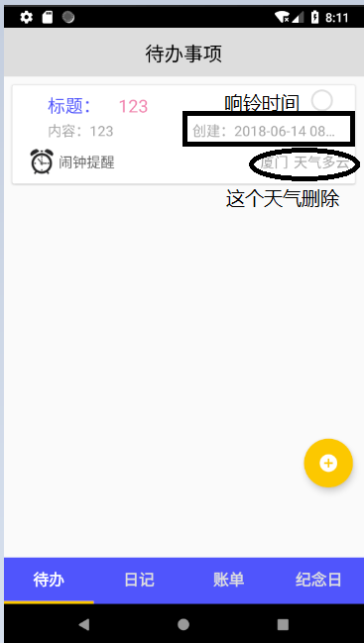
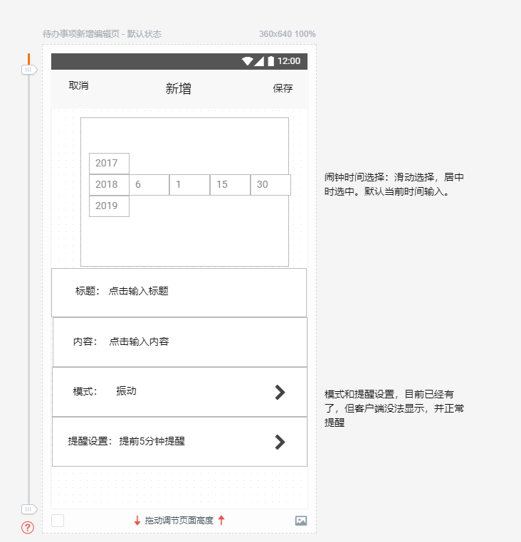

- 日记
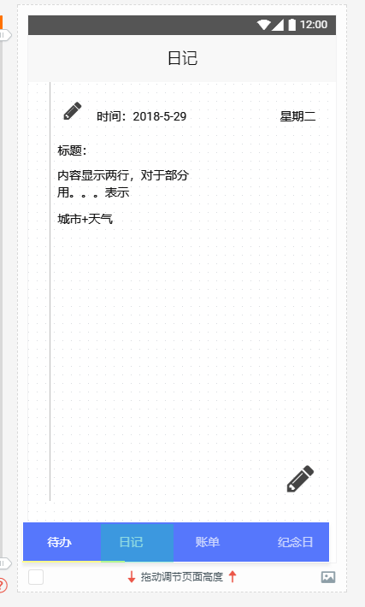日记部分，这里有显示当前城市和天气情况。
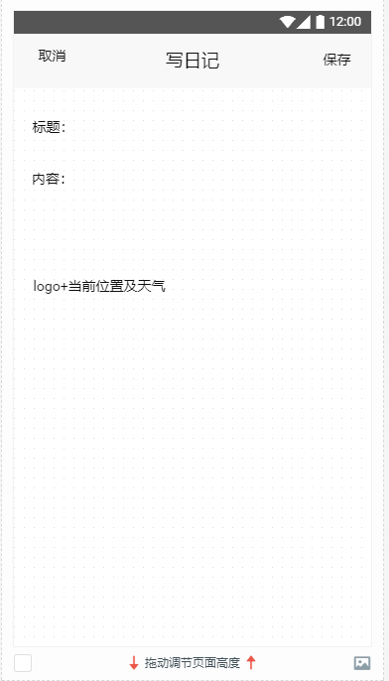

- 账单
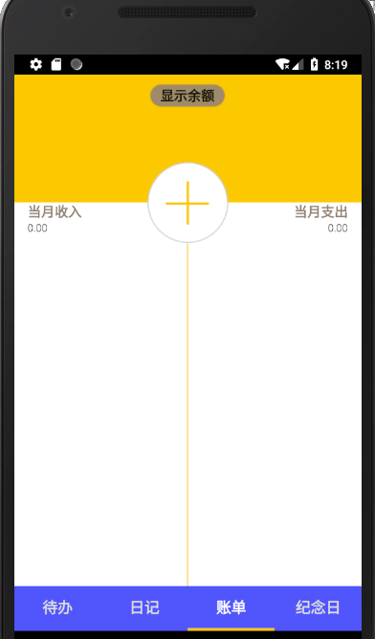
“显示余额”这里直接显示余额即可，不需要按钮

- 纪念日
纪念日的模板和待办事项类似。
